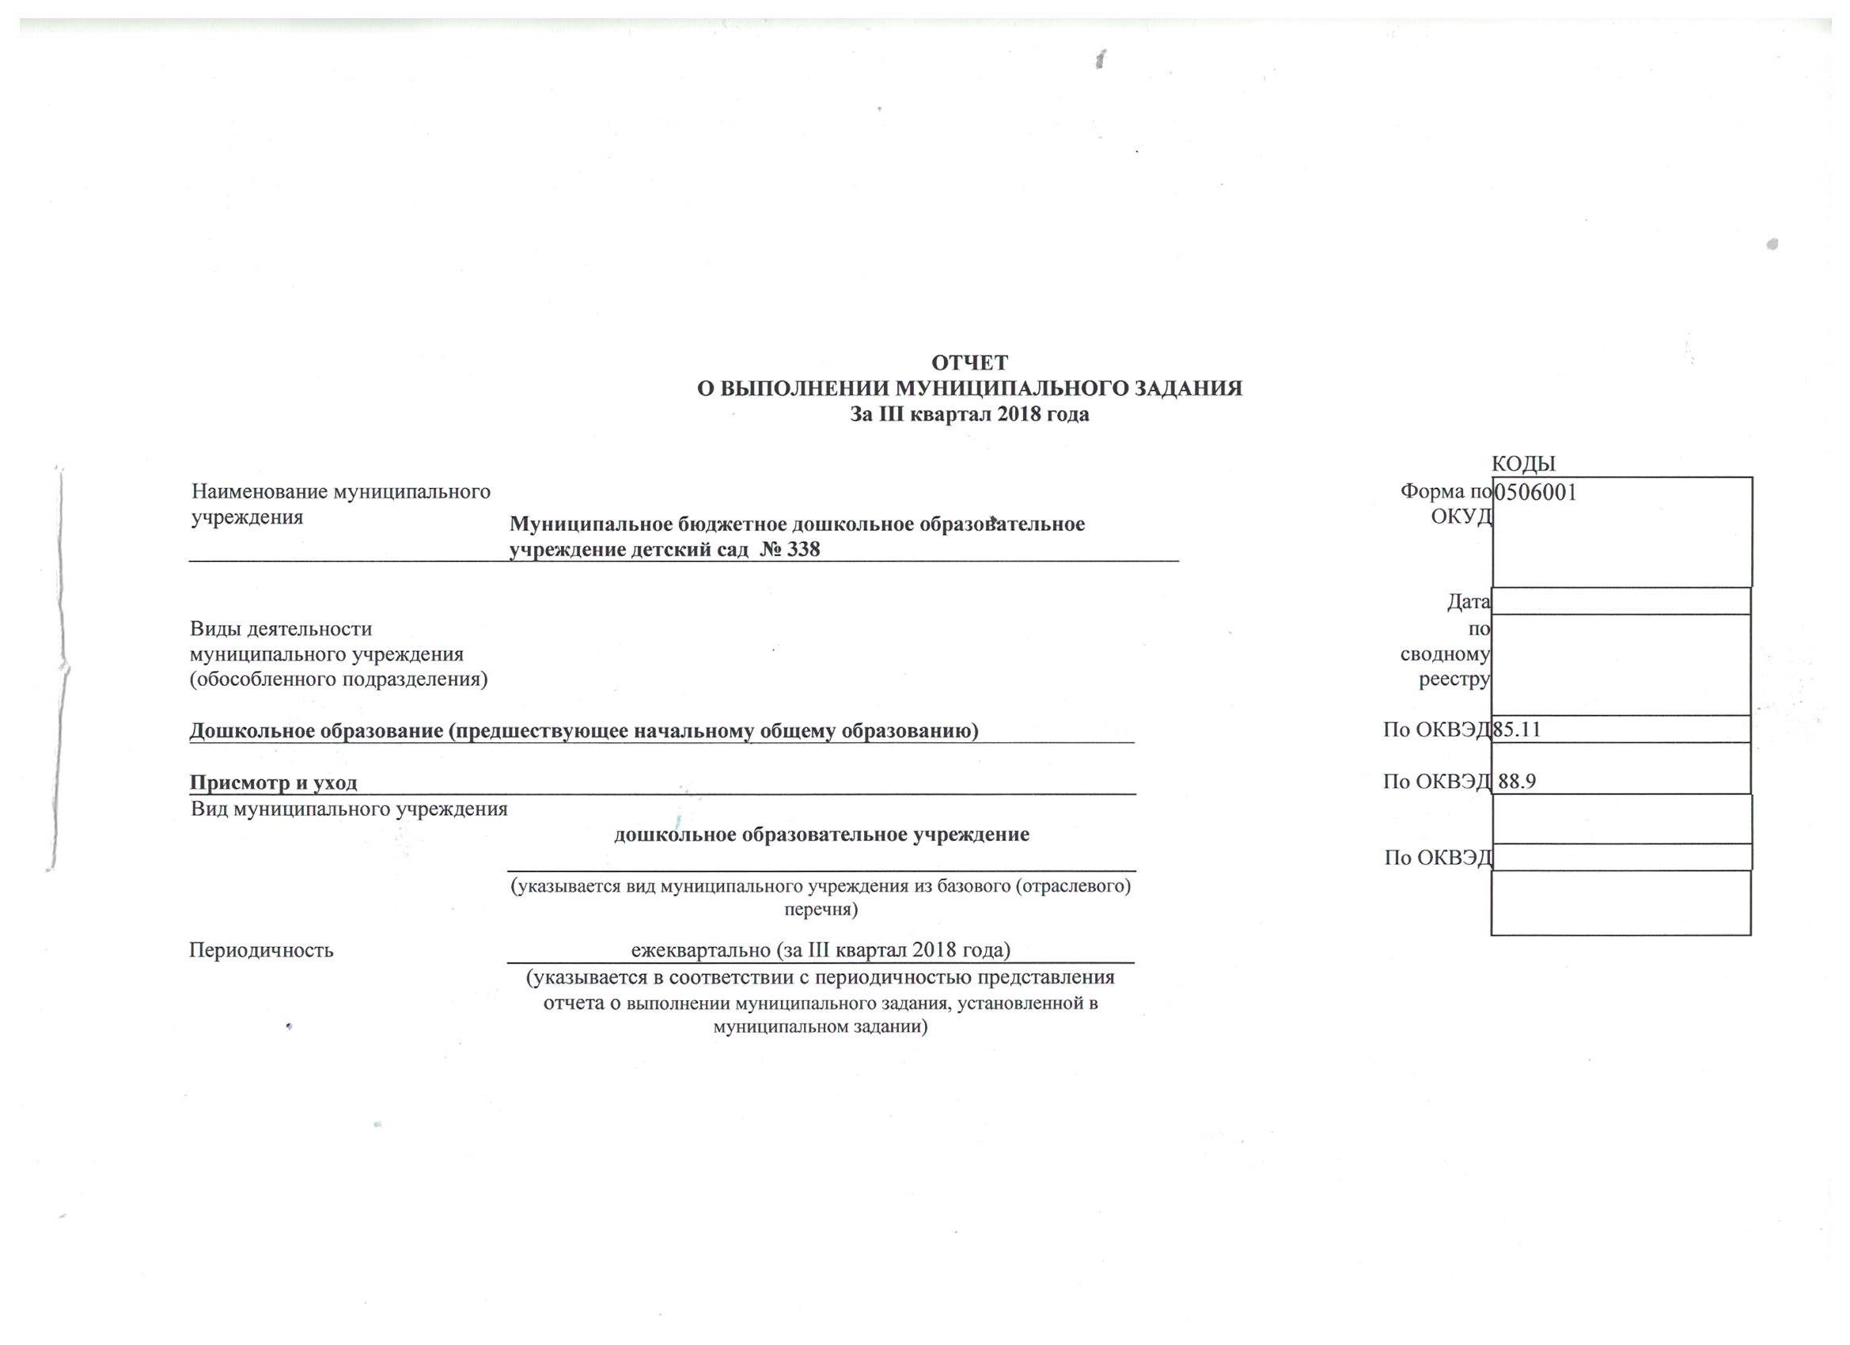

Часть 1. СВЕДЕНИЯ ОБ ОКАЗЫВАЕМЫХ МУНИЦИПАЛЬНЫХ УСЛУГАХ 1
Раздел 1

1. Наименование государственной услуги Реализация основных общеобразовательных программ дошкольного образования |  |  | Уникальный номер  по базовому  (отраслевому) перечню | 50.Д45.0
2. Категории потребителей государственной услуги дети, за исключением детей с ограниченными возможностями здоровья (ОВЗ) и детей-инвалидов, от 1 до 3 лет, очная, группа полного дня

3. Сведения о фактическом достижении показателей, характеризующих объем и (или) качество муниципальной услуги
3.1. Сведения о фактическом достижении показателей, характеризующих качество
муниципальной услуги
Уникальный номер реестровой записи | Показатель, характеризующий содержание муниципальной услуги |  |  | Показатель, характеризующий условия (формы) оказания муниципальной услуги |  | Показатель качества муниципальной услуги |  |  |  |  |  |  |  | Средний размер платы (цена, тариф)
 |  |  |  |  |  | наименование показателя | единица измерения по ОКЕИ |  | утверждено в муниципальном задании на 2018 год | исполнено на отчетную дату | допустимое (возможное) отклонение | отклонение, превышающее допустимое (возможное) значение | Причины отклонения
 | Содержание  1 | Содержание  2 | Содержание  3 | Условие  1 | Условие 2 |  | наименование | код
1 | 2 | 3 | 4 | 5 | 6 | 7 | 8 | 9 | 10 | 11 | 12 | 13 | 14 | 15
50Д45000300300201061100 | не указано | дети за исключением детей с ограниченными возможностями здоровья (ОВЗ) и детей-инвалидов | от 1-3 лет | очная | группа полного дня | посещаемость детей | процент | 744 | 80 | 80 | 5% | 0 | - | -
 |  |  |  |  |  | доля родителей удовлетворенных качеством предоставляемой услуги | процент | 744 | 80 | 80 | 5% | 0 | - | -

3.2. Сведения о фактическом достижении показателей, характеризующих объем муниципальной услуги

Уникальный номер реестровой записи | Показатель, характеризующий содержание муниципальной услуги |  |  | Показатель, характеризующий условия (формы) оказания муниципальной услуги |  | Показатель объема муниципальной услуги |  |  |  |  |  |  |  | Средний размер платы (цена, тариф)
 |  |  |  |  |  | наименование показателя | единица измерения по ОКЕИ |  | утверждено в муниципальном задании на 2018 год | исполнено на отчетную дату | допустимое (возможное) отклонение | отклонение, превышающее допустимое (возможное) значение | Причины отклонения
 | содержание 1 | содержание 2 | содержание 3 | Условие  1 | Условие  2 |  | наименование | код
1 | 2 | 3 | 4 | 5 | 6 | 7 | 8 | 9 | 10 | 11 | 12 | 13 | 14 | 15
50Д45000300300201061100 | не указано | дети за исключением детей с ограниченными возможностями здоровья (ОВЗ) и детей-инвалидов | от 1-3 лет | очная | группа полного дня | число детей | человек | 792 | 18 | 19 | 5 | 0 | Увеличение количества детей с 01.09.2018 | -

Раздел 2

 | 1. Наименование государственной услуги Реализация основных общеобразовательных программ дошкольного образования |  |  |  | Уникальный номер  по базовому  (отраслевому) перечню | 50.Д45.0
2. Категории потребителей государственной услуги дети, за исключением детей с ограниченными возможностями здоровья (ОВЗ) и детей-инвалидов, от 3 до 8 лет, очная, группа полного дня

3. Сведения о фактическом достижении показателей, характеризующих объем и (или) качество муниципальной услуги
3.1. Сведения о фактическом достижении показателей, характеризующих качество
муниципальной услуги
Уникальный номер реестровой записи | Показатель, характеризующий содержание муниципальной услуги |  |  | Показатель, характеризующий условия (формы) оказания муниципальной услуги |  | Показатель качества муниципальной услуги |  |  |  |  |  |  |  | Средний размер платы (цена, тариф)
 |  |  |  |  |  | наименование показателя | единица измерения по ОКЕИ |  | утверждено в муниципальном задании на 2018 год | исполнено на отчетную дату | допустимое (возможное)  отклонение | отклонение, превышающее допустимое (возможное) значение | Причины отклонения
 | содержание 1 | содержание  2 | содержание 3 | Условие 1 | Условие 2 |  | наименование | код
1 | 2 | 3 | 4 | 5 | 6 | 7 | 8 | 9 | 10 | 11 | 12 | 13 | 14 | 15
50Д45000300300301060100 | Не указано | дети за исключением детей с ограниченными возможностями здоровья (ОВЗ) и детей-инвалидов | От 3-8 лет | очная | группа полного дня | посещаемость детей | процент | 744 | 82 | 82 | 5% | 0 | - | -
 |  |  |  |  |  | доля родителей удовлетворенных качеством предоставляемой услуги | процент | 744 | 80 | 80 | 5% | 0 | - | -

3.2. Сведения о фактическом достижении показателей, характеризующих объем муниципальной услуги

Уникальный номер реестровой записи | Показатель, характеризующий содержание муниципальной услуги |  |  | Показатель, характеризующий условия (формы) оказания муниципальной услуги |  | Показатель объема муниципальной услуги |  |  |  |  |  |  |  | Средний размер платы (цена, тариф)
 |  |  |  |  |  | наименование показателя | единица измерения по ОКЕИ |  | утверждено  в муниципальном задании на 2018 год | исполнено на отчетную дату | допустимое (возможное) отклонение | отклонение, превышающее допустимое (возможное) значение | Причины отклонения
 | содержание 1 | содержание 2 | содержание 3 | Условие 1 | Условие 2 |  | наименование | код
1 | 2 | 3 | 4 | 5 | 6 | 7 | 8 | 9 | 10 | 11 | 12 | 13 | 14 | 15
50Д45000300300301060100 | Не указано | дети за исключением детей с ограниченными возможностями здоровья (ОВЗ) и детей-инвалидов | От 3-8 лет | очная | группа полного дня | число детей | человек | 792 | 141 | 141 | 5 | 0 | - | 0

Раздел 3

1. Наименование государственной услуги Присмотр и уход. |  |  |  | Уникальный номер  по базовому  (отраслевому) перечню
 |  |  |  |  | 50.785.0
2. Категории потребителей государственной услуги дети, за исключением детей-инвалидов, от 1 до 3 лет, группа полного дня
3. Сведения о фактическом достижении показателей, характеризующих объем и (или) качество муниципальной услуги
3.1. Сведения о фактическом достижении показателей, характеризующих качество
муниципальной услуги

Уникальный номер реестровой записи | Показатель, характеризующий содержание работы |  |  | Показатель, характеризующий условия (формы) выполнения работы |  |  | Показатель качества работы |  |  |  |  |  |  |  | Средний размер платы (цена, тариф)
 |  |  |  |  |  |  | наименование показателя | единица измерения по ОКЕИ |  | утверждено в муниципальном задании на 2018 год | исполнено на отчетную дату | допустимое (возможное) отклонение | отклонение, превышающее допустимое (возможное) значение | Причины отклонения
 | содержание 1 | содержание 2 | содержание 3 | Условие 1 |  | Условие  2 |  | наименование | код
1 | 2 | 3 | 4 | 5 | 6 |  | 7 | 8 | 9 | 10 | 11 | 12 | 13 | 14 | 15
50785004300200006007100 | Не указано | дети, за исключением детей-инвалидов | От 1-3 лет | очная | группа полного дня |  | посещаемость детей | процент | 744 | 80 | 80 | 5% | 0 | - | -
 |  |  |  |  |  |  | Доля родителей ,удовлетворенных качеством предоставляемой услуги | процент | 744 | 80 | 80 | 5% | 0 | - | -

3.2. Сведения с фактическом достижении показателей, характеризующих объем работы

Уникальный номер реестровой записи | Показатель, характеризующий содержание работы |  |  | Показатель, характеризующий условия (формы) выполнения работы |  | Показатель объема работы |  |  |  |  |  |  |  | Средний размер платы (цена, тариф)
 |  |  |  |  |  | наименование показателя | единица измерения по ОКЕИ |  | утверждено в муниципальном задании на 2018 год | исполнено на отчетную дату | допустимое (возможное) отклонение | отклонение, превышающее допустимое (возможное) значение | Причины отклонения
 | содержание 1 | содержание 2 | содержание 3 | Условие 1 | Условие 2 |  | наименование | код
1 | 2 | 3 | 4 | 5 | 6 | 7 | 8 | 9 | 10 | 11 | 12 | 13 | 14 | 15
50785004300200006007100 | Не указано | дети, за исключением детей-инвалидов | От 1-3 лет | очная | группа полного дня | число детей | человек | 792 | 18 | 19 | 5 | 0 | Увеличение количества детей с 01.09.2018 | 2530,00

Раздел 4

1. Наименование государственной услуги Присмотр и уход. |  |  |  | Уникальный номер  по базовому  (отраслевому) перечню
 |  |  |  |  | 50.785.0
2. Категории потребителей государственной услуги дети, за исключением детей-инвалидов, от 3 до 8 лет, группа полного дня

3. Сведения о фактическом достижении показателей, характеризующих объем и (или)качество муниципальной услуги

3.1. Сведения о фактическом достижении показателей, характеризующих качество
муниципальной услуги

Уникальный номер реестровой записи | Показатель, характеризующий содержание работы |  |  | Показатель, характеризующий условия (формы) выполнения работы |  | Показатель качества работы |  |  |  |  |  |  |  | Средний размер платы (цена, тариф)
 |  |  |  |  |  | наименование показателя | единица измерения по ОКЕИ |  | утверждено в муниципальном задании на 2018 год | исполнено на отчетную дату | допустимое (возможное) отклонение | отклонение, превышающее допустимое (возможное) значение | Причины отклонения
 | содержание 1 | содержание 2 | содержание 3 | Условие 1 | Условие  2 |  | наименование | код
1 | 2 | 3 | 4 | 5 | 6 | 7 | 8 | 9 | 10 | 11 | 12 | 13 | 14 | 15
50785004300300006005100 | Не указано | дети, за исключением детей-инвалидов | От 3-8 лет | очная | группа полного дня | посещаемость детей | процент | 744 | 82 | 82 | 5% | 0 | - | -
 |  |  |  |  |  | Доля родителей удовлетворенных качеством предоставляемой услуги | процент | 744 | 80 | 80 | 5% | 0 | -
 |  |  |  |  |  |  |  |  |  |  |  |  |  | -

3.2. Сведения с фактическом достижении показателей, характеризующих объем работы

Уникальный номер реестровой записи | Показатель, характеризующий содержание работы |  |  |  | Показатель, характеризующий условия (формы) выполнения работы |  | Показатель объема работы |  |  |  |  |  |  |  | Средний размер платы (цена, тариф)
 |  |  |  |  |  |  | наименование показателя | единица измерения по ОКЕИ |  | утверждено в муниципальном задании на 2018 год | исполнено на отчетную дату | допустимое (возможное) отклонение | отклонение, превышающее допустимое (возможное) значение | Причины отклонения
 | содержание 1 | содержание 2 |  | содержание 3 | Условие 1 | Условие  2 |  | наименование | код
1 | 2 | 3 | 4 |  | 5 | 6 | 7 | 8 | 9 | 10 | 11 | 12 | 13 | 14 | 15
50785004300300006005100 | Не указано | дети, за исключением детей-инвалидов | От 3-8 лет |  | очная | группа полного дня | число детей | человек | 792 | 140 | 140 | 5% | 0 | - | 2980,00

Раздел 5

1. Наименование государственной услуги Присмотр и уход. |  |  |  | Уникальный номер  по базовому  (отраслевому) перечню
 |  |  |  |  | 50.785.0
2. Категории потребителей государственной услуги дети-инвалиды, от 3 до 8 лет, группа полного дня

3. Сведения о фактическом достижении показателей, характеризующих объем и (или) качество муниципальной услуги
3.1. Сведения о фактическом достижении показателей, характеризующих качество муниципальной услуги
Уникальный номер реестровой записи | Показатель, характеризующий содержание работы |  |  | Показатель, характеризующий условия (формы) выполнения работы |  | Показатель качества работы
 |  |  |  |  |  | наименование показателя | единица измерения по ОКЕИ |  | утверждено в муниципальном задании на 2018 год | исполнено на отчетную дату | допустимое (возможное) отклонение | отклонение, превышающее допустимое (возможное) значение | Причины отклонения
 | содержание 1 | содержание 2 | содержание 3 | Условие 1 | Условие  2 |  | наименование | код |  |  |  |  |  | Средний размер платы (цена, тариф)
1 | 2 | 3 | 4 | 5 | 6 | 7 | 8 | 9 | 10 | 11 | 12 | 13 | 14 | 15
50785000500300006001100 | Не указано | Дети инвалиды | От 3-8 лет | очная | группа полного дня | посещаемость детей | процент | 744 | 70 | 70 | 30% | 0 | - | -
 |  |  |  |  |  | Доля родителей удовлетворенных качеством предоставляемой услуги | процент | 744 | 80 | 80 | 5% | 0 | - | -

3.2. Сведения с фактическом достижении показателей, характеризующих объем работы

Уникальный номер реестровой записи | Показатель, характеризующий содержание работы |  |  | Показатель, характеризующий условия (формы) выполнения работы |  | Показатель объема работы |  |  |  |  |  |  |  | Средний размер платы (цена, тариф)
 |  |  |  |  |  | наименование показателя | единица измерения по ОКЕИ |  | утверждено в муниципальном задании на 2018 год | исполнено на отчетную дату | допустимое (возможное) отклонение | отклонение, превышающее допустимое (возможное) значение | Причины отклонения
 | содержание 1 | содержание 2 | содержание 3 | Условие  1 | Условие  2 |  | наименование | код
1 | 2 | 3 | 4 | 5 | 6 | 7 | 8 | 9 | 10 | 11 | 12 | 13 | 14 | 15
50785000500300006001100 | Не указано | Дети инвалиды | От 3-8 лет | очная | группа полного дня | число детей | человек | 792 | 1 | 1 | 30 | 0 | - | 0

Заведующий МБДОУ – детский сад № 338 О.В. Никишева «___» _______________2018 года

